Определение степени экологического загрязнения почвы с помощью биотеста.

Иванова Полина
Дом детского творчества
10 класс
Научный руководитель
Даулетшина Альбина Фазыловна

Содержание
Введение……………………………………………………………………………………………………….……3
Методика исследования………………………………………………………...............................5
Ход исследования………………………………………………………………………………………………7
Результаты работы……………………………………………………………………………………………..9
Заключение……………………………………………………………………………………………………..11
Рекомендации………………………………………………………………………………………………….11
Список литературы……………………………………………………………………………………………13
Приложения …………………………………………………………………………………………………….14

«Я утверждаю, что все рождающееся от земли
живет за счет земли и земной влаги, и в каком состоянии
находятся эта земля и влага, в таком состоянии
находится и растение»
Гиппократ

Введение.
Почва – биокостное вещество, обладающие рядом свойств, присущих живой и неживой природе, сформировавшееся в результате длительного преобразования поверхностных слоев литосферы под совместным взаимообусловленным взаимодействием гидросферы, атмосферы, живых и мертвых организмов.
Кроме экологических функций по отношению непосредственно к человеку почва осуществляет еще одну функцию- сельскохозяйственную. Она является главным средством сельскохозяйственного производства. В основе ее лежит важнейшее свойство - плодородие.[]
В отличие от воды и атмосферного воздуха, почва является наиболее объективным и стабильным индикатором техногенного загрязнения. Почва четко отражает уровень загрязняющих веществ и их распределение.
Известно, что городские почвы формируются при наложении антропогенного воздействия на природные процессы почвообразования. В результате образуются городские почвы, по биологическим показателям значительно отличающиеся от своих природных аналогов. Они характеризуются нарушенным профилем, сильным уплотнением, щелочной реакцией среды, загрязнением широким спектром различных токсичных веществ, а также строительным и бытовым мусором. Поиск информативных показателей экологического состояния городских почв и надежных методов их определения в настоящее время является одним из главных направлений природоохранных исследований. В связи с этим и была выбрана данная тема.

Цель исследования:провести биотестирование почвы и выявить отличия влияния на растения почв с различной загрязненностью.
Тест объект: кресс-салат
Предмет исследования: почва (поверхностный слой)
Задачи исследования:
1. Узнать историю происхождения кресс-салата.
2. Прорастить кресс-салат в почвах с различной загрязненностью.
3. Проследить влияние состава почвы на всхожесть и рост кресс-салата.
4. Проанализировать полученные данные.
5. Сделать выводы о влиянии различных условий на развитие растений.
Проблема:плодородие земли, свет и тепло влияет на развитие растений, а растения являются продуктом питания для человека.
Гипотеза:выявление наиболее чувствительных тест систем позволит определить загрязненность почв с повышенным содержанием тяжёлых металлов.
Практическая значимость:результатами исследования может воспользоваться местное население для определения степени загрязненности почв. В ходе работы было описано три вида почв.
Актуальность:год от года увеличивается антропогенное воздействие на окружающую среду, в том числе и на почву.

В соответствии с целью и задачами исследования были реализованы этапы нашей работы:
- обзор литературных источников по теме исследования;
- подбор методов исследования, участвующих в эксперименте;
- организация и проведение исследования;
- обработка результатов исследования и проведение качественного анализа.
Работа состоит из введения, опытно-экспериментальной части, заключения, приложения и списка использованной литературы.
В опытно-экспериментальной части представлен анализ данных, полученных в ходе исследования.
В заключении формируются выводы по данной теме.

Литературный обзор.
Исследование образцов почвы проводилось методом биотестирования. В отличие от других методов оно имеет высокочувствительный предел обнаружения, специфическое качественное обнаружение, но не количественное. Конечно, биоиндикация не заменяет детальных аналитических анализов, но оценивать действие экологических факторов методами биоиндикации очень полезно. Для такой оценки не нужны дорогостоящие наблюдения.
Так как биологические индикаторы реагируют не на отдельные загрязнители, а на весь комплекс, и поэтому способны дать общую оценку загрязнения почвыв,атмосферы или воды.

Биоиндикация.
- Биоиндикация - метод оценки изменений в среде при помощи биологических объектов.
- Организмы или сообщества организмов по наличию, состоянию и поведению которых судят об изменениях в среде, называются биоиндикаторами.
- С помощью биоиндикаторов можно обнаруживать места скоплений в экологических системах различного рода загрязнений, а также проследить скорость происходящих в окружающей среде изменений.
- Основой задачей биоиндикации является разработка методов и критериев, которые могли бы диагностировать ранние нарушения в наиболее чувствительных компонентах природных сообществ.

Биотестирование
- Биотестирование - метод оценки токсичности среды с помощью биологических тест-объектов.
- Токсичность - свойство химических веществ проявлять повреждающее или летальное действие на живые организмы.
- Тест-объекты позволяют констатировать факт токсичности среды независимо от того, какие вещества и в каком сочетании ее обусловливают.
Биологические организмы, используемые в качестве тест-объектов, должны обладать максимальной чувствительностью к токсическим веществам.

Тест-организмы – это биоиндикаторы (растения и животные), которых используют для оценки качества воздуха, воды или почвы в лабораторных опытах.
Примеры тест-организмов:
• одноклеточные зеленые водоросли (хлорелла, требоуксия из лишайников и пр.);
• простейшие: инфузория-туфелька;
• членистоногие: рачки дафния и артемия;
• мхи: мниум;
• цветковые: злак плевел, кресс-салат, редис.

Кресс-салат - травянистое растение из рода клоповник, семейства крестоцветных. Родиной этого растения считается Иран. В диком виде растение встречается в Африке (Египет, Эфиопия), а также в Азии — от восточного побережья Средиземного моря до Пакистана. Однолетнее растение высотой 30—60 см с легко вырывающимся из земли простым корнем. Растение голое, с сизоватым налетом. Кресс-салат улучшает пищеварение, сон, возбуждает аппетит, оказывает мочегонное действие, снижает кровяное давление, незаменим при заболеваниях дыхательных путей. Соком, выжатым из травы, хорошо полоскать горло, пить его при кашле. Благодаря содержанию аскорбиновой кислоты имеет антицинготное действие. Мазь из высушенных толченых семян и травы на сале или топленом масле применяли в народной медицине при аллергии, чесотке и как ранозаживляющее и бактерицидное средство. Кресс – салат обладает повышенной чувствительностью к загрязнениям почвы тяжелыми металлами, воздуха газообразными выбросами автотранспорта. Этот биоиндикатор отличается быстрым прорастанием семян, всхожестью, которая уменьшается в присутствии загрязнителей. Кресс – салат, обладает повышенной чувствительностью к загрязнению почвы тяжелыми металлами.

Ход исследования.
Подготовительный этап
1.Образцы почв отбирались с трех участков Лениногорского района, отличающихся по произрастающим растениям, по видам агротехнической обработки и по расположению относительно оживленной автотрассы: из огорода вдали от транспорта (содержит гуминовые кислоты и минеральные вещества), у автомагистрали на ул. Тукая (с компонентами автомобильных выхлопов: окись углерода, окислы серы, азота, углеводороды, альдегиды, кислоты, соединения углерода, свинца и других тяжелых металлов, азота, а также пыль, сажа) и универсальный грунт для растений (питательный торфяной грунт, приготовленный на основе смеси торфов верхового и низинного типа, речного песка, агроперлита с добавлением известняковой муки и комплекса минеральных удобрений).[Приложение 1 фото1]
2. Семена, предназначенные для опыта, проверили на всхожесть. Для этого взяли посуду, в которую насыпали речной песок слоем 1 см. Сверху накрыли салфеткой и на нее разложил семена кресс-салата в количестве 50 шт. Песок и бумагу увлажнили. Семена закрыли фильтровальной бумагой. Проращивали при температуре 24 градуса. В течение 4 суток проросли все семена.

Определение содержания перегноя.
О содержании перегноя судили по её окраске, руководствуясь шкалой:
Окраска почвы | Сод-ние перегноя, % | Окраска почвы | Сод-ние перегноя, %
Очень черная | 10-15 | Серая | 2-4
Черная | 7-10 | Светло-серая | 1-2
Темно-серая | 4-7 | Белесая | 0,5-1

Определение показателя рН.
Приготовили водный раствор (отношение почвы к воде 1:2,5) после интенсивного перемешивания определили показательРнс помощью индикаторной бумаги.
Основная работа
В каждый образец почвы посадили по 50 семян кресс-салата на глубину 1см.В течение 10 дней наблюдали за прорастанием семян, поддерживая влажность почвы на одном уровне. [Приложение 2 фото 1, 2, 3]
Принимали следующиезагрязнения почвы (Федорова А.И., Никольская А.Н., 2000) :
100% - нет токсичности;
80-90% - очень слабая токсичность;
60-80% - слабая,
40-60% - средняя;
20-40% - высокая токсичность;
0-20% - очень высокая токсичность

Результаты.
1 банка (магазинный грунт)
День | Кол-во проросших семян | Длина ростков
1 | 0(0%) | 0
2 | 0(0%) | 0
3 | 24(48%) | 0,5см-24шт
4 | 30(60%) | 0,5см-17шт, 1см-13шт
5 | 32(64%) | 0,5см-9шт, 1см-5шт, 2см-18шт
6 | 32(64%) | 0,5-4шт, 1см-3шт, 2см-4шт, 3см-21шт
7 | 40(80%) | 0,5см-7шт, 1см-3шт, 2см-6шт, 3см-19шт, 4см-2шт, 5см-3шт
8 | 41(82%) | 1см-2шт, 2см-3шт, 4см-8шт, 5см-8шт, 6см-10шт, 7см-4шт, 8см-5шт
[Приложение 3 фото 1]
2 банка (почва около дороги)
День | Кол-во проросших семян | Длина ростков
1 | 0(0%) | 0
2 | 0(0%) | 0
3 | 0(0%) | 0
4 | 7шт(14%) | 0,5см-7шт
5 | 12шт(24%) | 0,5см-9шт, 1см-3шт
6 | 21шт(42%) | 0,5см-7шт, 1см-6шт, 2см-8шт
7 | 24шт(48%) | 0,5см-3шт, 1см-7шт, 2см-6шт, 2,5см-8шт
8 | 26шт(52%) | 0,5см-2шт, 1см-2шт, 2см-9шт, 3см-9шт, 4см-4шт
[Приложение 3 фото 2]
3 банка (почва огородная)
День | Кол-во проросших семян | Длина ростков
1 | 0(0%) | 0
2 | 0(0%) | 0
3 | 15шт(30%) | 0,5см-15шт
4 | 26шт(52%) | 0,5см-13шт, 1см-13шт
5 | 42шт(84%) | 0,5см-6шт, 1см-7шт, 2см-11шт, 3см-18шт
6 | 47шт(94%) | 0,5см-9шт, 1см-5шт, 2,5-3см-17шт, 4см-16шт
7 | 48шт(96%) | 0,5см-1шт, 1см-9шт, 2см-5шт, 3см-17шт, 4см-11шт, 5см-5шт
8 | 49шт(98%) | 1см-4шт, 2см-5шт, 3см-4шт, 4см-22шт, 5см-11шт, 5,5-6см-3шт
[Приложение 3 фото 3]
Согласно данной методике, были определены уровни загрязнения почв:
Участок 1 – загрязнение отсутствует, участок 2 – сильное загрязнение, участок 3 – слабое загрязнение.

[Приложение 3 фото 4]

Заключение
После обработки результатов можно сделать выводы о том что,
- наиболее благоприятными оказались пробы почвы, взятые в огороде и в грунте из магазина
- в грунте из магазина наблюдается наибольшая длина ростков, а в огородной почве – наибольшая всхожесть семян
- неблагоприятной оказались пробы почвы, взятые около дороги по ул. Тукая, по которой проходят маршруты городских автобусов, служебных и личных автомобилей.
Городские машины загрязняют поверхность земли не только компонентами отработанных газов, парами топлива, но и продуктами износа шин, вследствие чего на поверхность земли осаждается огромное количество пыли, сажи, копоти.
Так же около дорог присутствует солевая интоксикация, которая так же может влиять на рост и развитие растений.

Рекомендации
Чтобы уменьшить пагубное влияние автомобилей на природу, следует: уменьшить содержание вредных веществ в выхлопных газах. Схему работы двигателя нужно изменить так, чтобы рационально использовать более экологически чистое, чем этилированный бензин, горючее. Разработаны специальные добавки (катализаторы), обеспечивающие более полное сгорание топлива и уменьшающие количество ядовитых газов в выхлопах. Экологически чище заправка автомобилей не бензином, а сжиженным газом или спиртом, выхлопы от таких автомобилей менее опасны. В перспективе – использование водорода, получаемого при разложении воды. Рационально организовать движение транспорта Чтобы уменьшить количество выбросов, движение по улицам желательно делать безостановочным, так как особенно много выхлопных газов автомобили выделяют в момент торможения и набора скорости. Особенно высоко содержание выхлопных газов в атмосфере у светофоров в местах заторов движения. В часы «пик», если у перекрестков образуются пробки автотранспорта, машины выжигают кислород и насыщают атмосферу выхлопными газами. Этого не произойдет, если у перекрестков организовать «зеленую волну», когда скорость автомобилей регулируется так, чтобы их постоянно встречал зеленый свет светофора. Помогают в этом подземные и надземные путепроводы, которые позволяют машинам двигаться со скоростью, при которой выхлопы минимальны (60 км в час). Маршруты грузового автотранспорта следует выносить за город на объездные дороги, в центр города заезжать только по необходимости – для обслуживания магазинов, предприятий, перевозки вещей населения и т.д. Можно создать специальные пешеходные зоны, где движение автотранспорта запрещено. В системе городского общественного транспорта будет расти роль троллейбусов и трамваев, меньше загрязняющих среду. В будущем на смену современному автомобилю придѐт электромобиль. И, конечно, человек будет чаще пользоваться велосипедом и ходить пешком.

Список литературы
1Брагинский Л.П. Методологические аспекты токсикологического биотестирования на DaphniamagnaStr. и других ветвистоусых ракообразных (критический обзор) // Гидробиол. журн. - 2000. - Т. 36, N 5. - С. 50-70.
2Дятлов С.Е. Роль и место биотестирования в комплексном мониторинге морской cреды // Экология моря. - 2000, вып.51. - С. 83-87.

3Журнал Биология Вестник Нижегородского университета им. Н.Н. Лобачевского, 2009 №1 Особенности биотестирования почв с целью их экотоксичной оценки.

4Колесников С. И. Экология учебное пособие 3-е издание – М.: Издательство- торговая корпорация «Дашков и Ко»;Ростов Академцентр,2009.

5Крайнюкова А.Н. Биотестирование в охране вод от загрязнения // Методы биотестирования вод. - Черноголовка, 1988. - С. 4-14.

6Практические и лабораторные работы к курсам «Биоиндикация и токсикология» и «Биотестирование загрязненных сред».

Приложение 1.
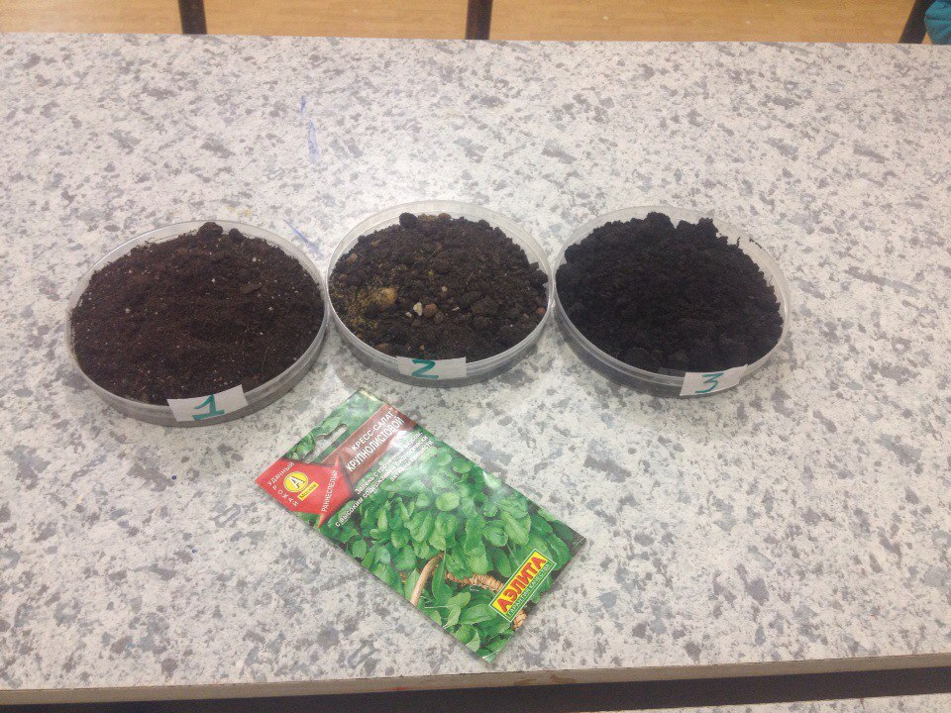
1 – универсальный грунт для растений, 2-почва, взятая у дороги, 3 – огородная почва

Приложение 2.
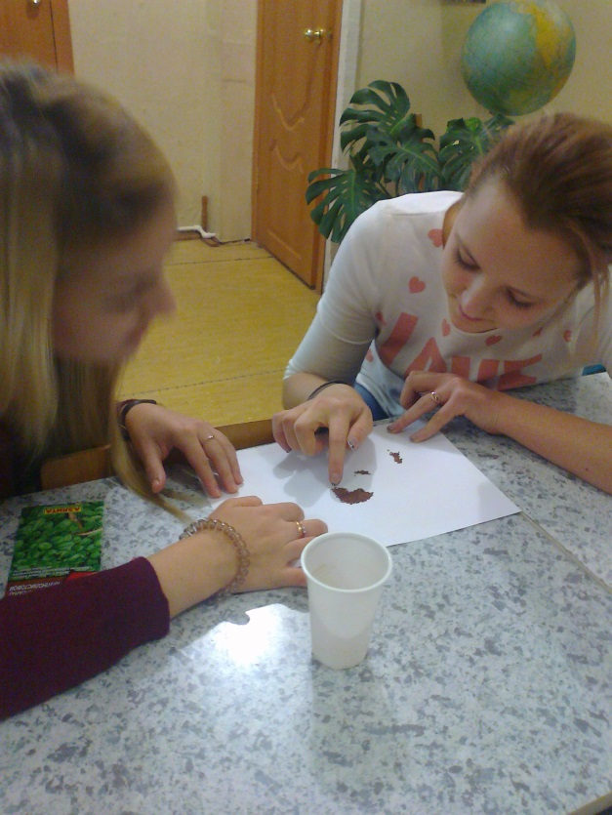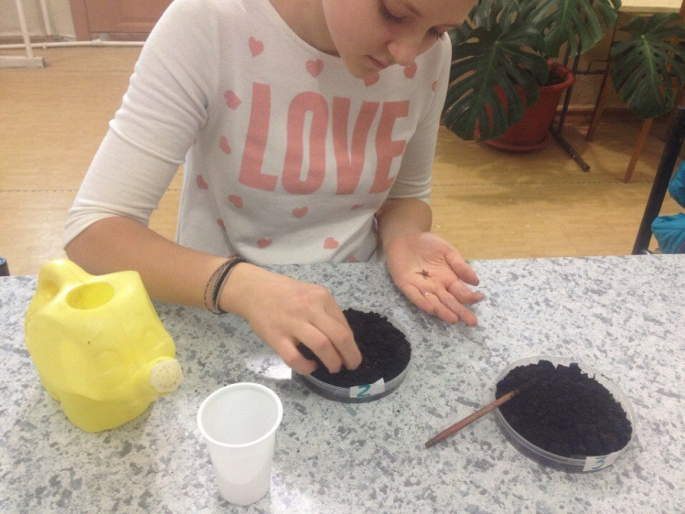
Фото 1. Фото 2.
Отбор 50 семян кресс-салата Посадка семян кресс-салата в различные почвы
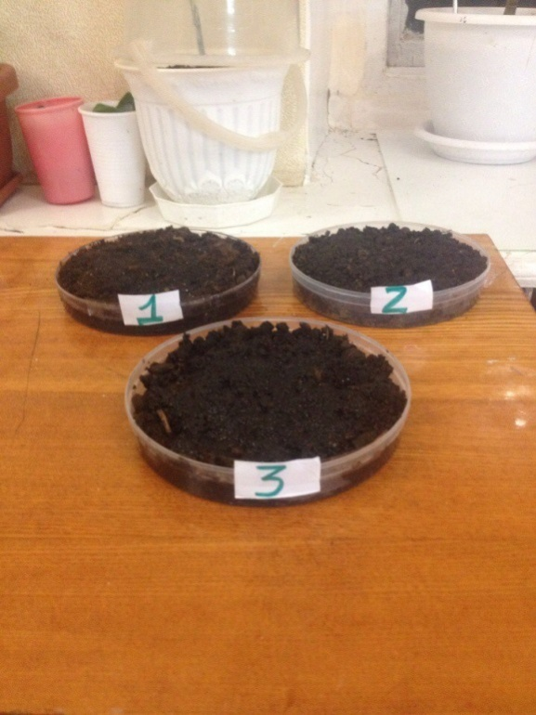
Фото 3.
Посаженные в различные почвы семена

Приложение 3.
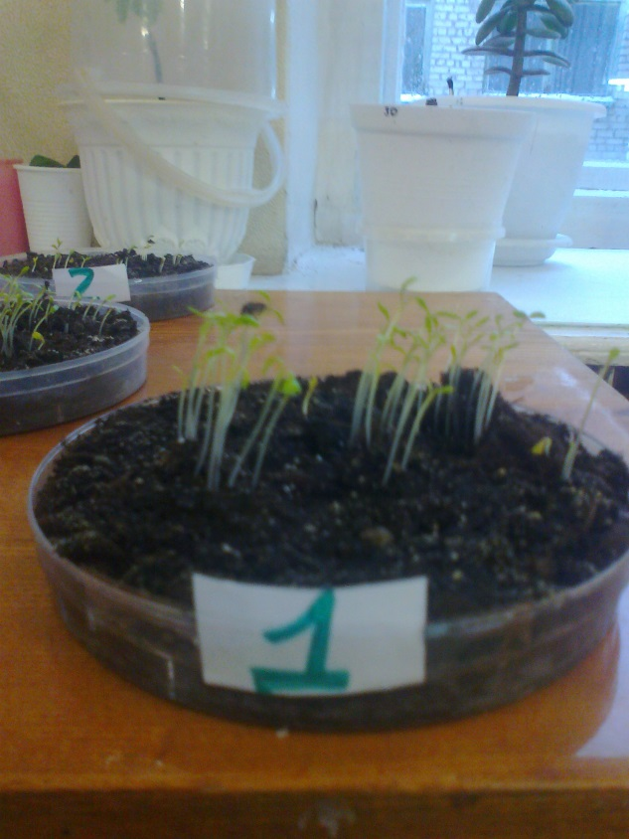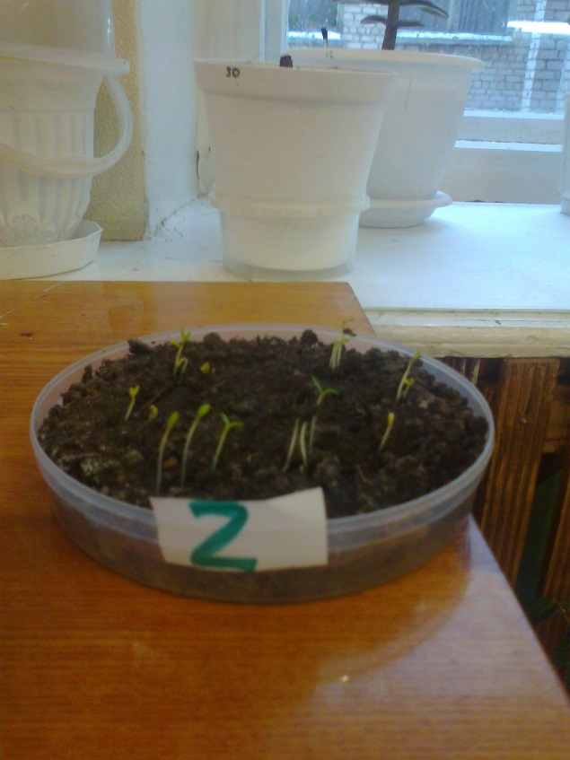
Фото 1. Фото 2 .
Магазинный грунт, 5 день Почва, взятая у дороги, 5 день
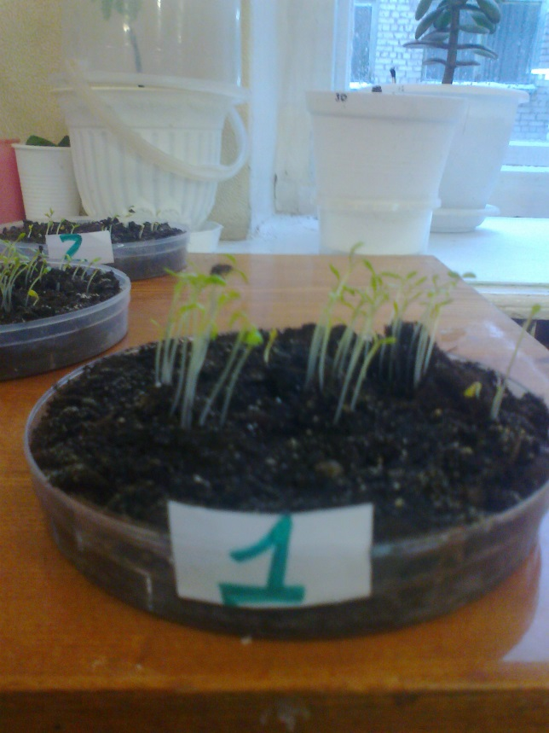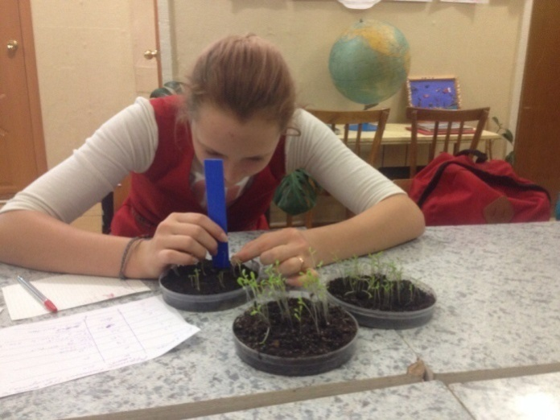Фото 3. Фото 4.
Огородная почва, 5 день Измерение длины ростков кресс-салата , 8 день

